评语: | 课中检查完成的题号及题数：
 | 课后完成的题号与题数：
成绩: |  | 指导教师: | 谷建华

实验报告1

实验名称： |  | 加载loader |  |  |  | 日期： | 2022.10.01
班级： | HC002001 |  | 学号： | 2020300092 | 姓名： |  | 孟祥宇

一、实验目的：
- 学习从boot加载loader的过程
- 学习FAT12文件系统

二、实验内容：
- 观察并证实执行流交给了loader
修改loader.asm,使之能够在虚拟机终端中显示This is {学生自己的名字的拼音}’s boot.
通过dd和mkfs命令制作一个文件镜像盘,挂载到/mnt文件夹,将loader二进制文件写入文件镜像后将boot写入第0个扇区.
- 观察并记录文件所使用的簇号
修改loader文件,能够像boot一样寻找loader.bin.
编写打印功能将簇号打印在终端里.
使用dd命令创建一个大小为4KB,名字为aA1.txt的文件并写入a.img,修改loader寻找aA1.txt并打印簇号,运行虚拟机观察并记录现象

三、项目要求及分析：
- 观察并证实执行流交给了loader
(1)修改loader.asm，使之能够在虚拟机终端中显示This is {学生自己的名字的拼音}’s boot。这里不再使用int 10h功能，而是直接向B8000 - BFFFF显存写入内容，从而进行显示
(2)通过dd和mkfs命令制作一个文件镜像盘，挂载到/mnt文件夹，将loader二进制文件写入文件镜像后将boot写入第0个扇区。
即将loader.bin放到文件镜像盘的数据区，把boot.bin写入第0个扇区
- 观察并记录文件所使用的簇号
(1)修改loader文件，能够像boot一样寻找loader.bin。
这里需要修改BaseOfLoader，否则我们正在执行loader这块内存的代码，然后又使新的内容覆盖了这块内存，这会导致严重的混乱产生
(2)编写打印功能将簇号打印在终端里。
这里涉及数值和对应ASCII码的转换，由于需要输出的内容为0-9和a-f，所以只需要和10比较，小于10则加上0x30(48)转换为数字对应的ASCII码；否则加上0x37(55)转换为大写字母对应的ASCII码，然后再使用写入显存的方式将簇号打印
这里还涉及到一个控制位置的问题，我使用了变量的方式去控制输出的位置
(3)使用dd命令创建一个大小为4KB，名字为aA1.txt的文件并写入a.img，修改loader寻找aA1.txt并打印簇号，运行虚拟机观察并记录现象。
这一项需要我们了解FAT12对于目录项名字的处理方式，名字包括8位的普通名称和3位的后缀名，且全都是以大写方式存放，将LoaderFileName更改为对应的名字即可打印aAl.txt的簇号

四、具体实现：
1. 观察并证实执行流交给了loader
（1）执行流交给了loader
读boot.asm文件，在boot的最后`jmp BaseOfLoader:OffsetOfLoader`跳转到了loader.bin被读入的地方，之后在loader部分的输出代码得到执行，即执行流交给了loader。从结果上来看，成功输出了`This is mengxiangyu's boot`
（2）输出内容
在这个实验里想要模仿`int 10h`的参数设置，在`es:bp`存储输出字符串，在`cx`存储字符串长度，在`dx`存储输出首字符的行、列
在输出时，首先初始化gs段地址为`0xB800`，然后用`(80 * dh + dl) * 2`的方式得到在gs段的偏移量，输出一个字符后，`dl++, bp++, cx--`，当cx=0时停止输出
（3）通过`dd`和`mkfs`命令制作一个文件镜像盘,挂载到`/mnt`文件夹,将loader二进制文件写入文件镜像后将boot写入第0个扇区
dd if=/dev/zero of=a.img bs=512 count=2880
mkfs -t vfat a.img
sudo mount -o loop a.img /mnt
sudo cp $(LDR_BIN) /mnt
sudo umount /mnt
dd if=$(BOOT_BIN) of=a.img bs=512 count=1 conv=notrunc
首先创建一个大小为1.44MB的镜像盘，此时镜像盘中还没有建立文件系统，使用mkfs创建文件系统，制定为`vfat`自行决定建立最适合的文件系统（FAT12），然后将a.img挂载到/mnt，这样可以像使用u盘一样将boot.bin直接复制到镜像盘的数据区，但写入boot.bin需要使用dd的方式，将其直接写入镜像盘的第一个扇区中
2. 观察并记录文件所使用的簇号
（1）修改loader文件,能够像boot一样寻找loader.bin
具体的搜索流程和boot.asm是一样的，有区别的地方在于修改了BaseOf Loader，将其从`0x9000`改为了`0x9800`
（2）编写打印功能将簇号打印在终端里
使用了两层的嵌套循环去输出，外循环的任务是输出一个簇号，并将下一次输出位置向后移动，内循环的任务是输出簇号中的一位，先将数值转换为对应的ASCII码，然后计算输出位置的偏移量并输出
; 外循环
.Disp:
push bp
mov bp, sp
pusha
mov cx, 4
.Loop:
mov ax, dx
call MyDisp
shr dx, 4
dec cx
cmp cx, 0
jnz .Loop
.End:
popa
pop bp

; 内循环
MyDisp:
push bp
mov bp, sp
pusha
; 输出ax, cx作为列号
and al, 0x0f ; 取寄存器后4位
cmp al, 0xa
jnc .Char ; 大于9,为字母
.Num:
add al, 0x30 ; 数字+48
jmp .Out
.Char:
add al, 0x37 ; 字母+55
jmp .Out
.Out:
mov cx, 0xb800
mov gs, cx ; 初始化gs地址
mov ah, 0x0c ; 设置输出内容
; 计算gs偏移量, (80*2+di)*2
mov bx, [OutputIndex]
mov cx, [OutputIndex]
dec cx
mov [OutputIndex], cx ; OutputIndex+1
add bx, 0x00a0 ; 160
shl bx, 1 ; * 2
mov [gs:bx], ax ; 输出
.End:
popa
pop bp
ret
（3）使用`dd`命令创建一个大小为4KB,名字为`aA1.txt`的文件并写入`a.img`,修改loader寻找`aA1.txt`并打印簇号,运行虚拟机观察并记录现象
dd if=/dev/zero of=a.img bs=512 count=2880
mkfs -t vfat a.img
dd if=/dev/zero of=$(FILE) bs=512 count=8
sudo mount -o loop a.img /mnt
sudo cp $(LDR_BIN) /mnt
sudo cp $(FILE) /mnt
sudo umount /mnt
dd if=$(BOOT_BIN) of=a.img bs=512 count=1 conv=notrunc

五、调试运行结果：
- 观察并证实执行流交给了loader
(1)首先创建镜像盘并写入loader.bin和boot.bin
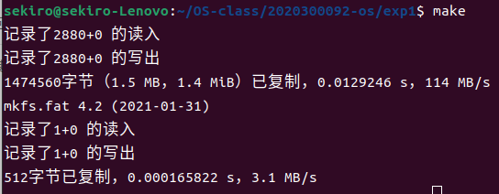
(2)输出指定内容
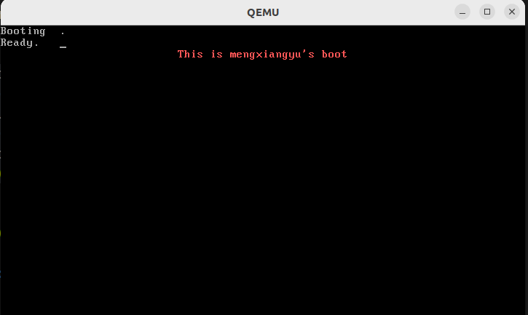
- 观察并记录文件所使用的簇号
（1）输出loader.bin的簇号
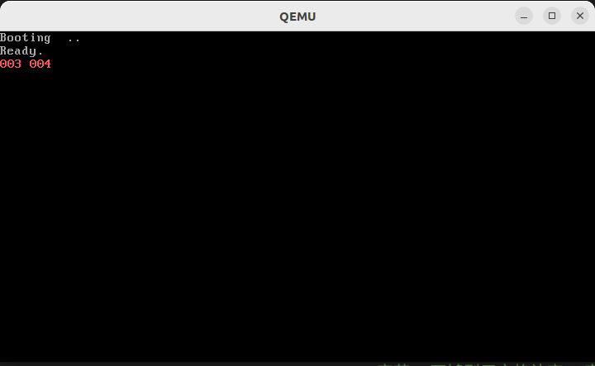
（2）输出aAl.txt的文件大小
（3）输出aAl.txt的簇号
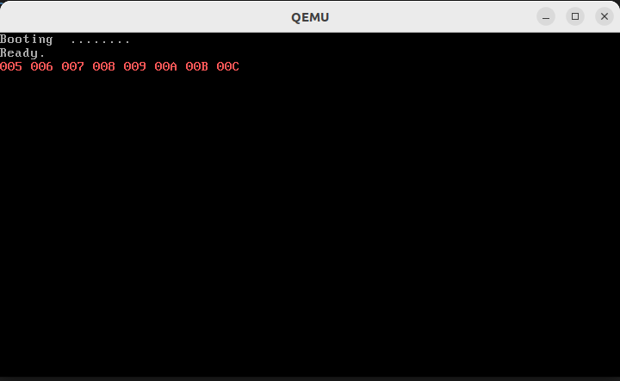

六、所遇问题及解决方法：
- 在第二个任务：输出loader的簇号时，一直会有奇怪的错误，原因是没有改变BaseOfLoader，这导致了正在执行的代码被其他文件覆盖，修改BaseOfLoader为稍大一点的值后问题得到解决
- 在第二个任务中，一开始没有做好保护现场，导致破坏了原始的寄存器状态，之后在每个地方都进行了保护现场，先将寄存器压进栈中，在代码执行完后，再将栈中的值依次弹出并赋回给寄存器，得以实现对其原始值不进行更改
- 在第二个任务中，一开始使用寄存器去控制输出的位置，但是这种方法的缺陷在于，寄存器都是临时使用的，不适合用来需要持续保存的值，之后想到了用变量去保存输出的位置

七、实验总结：
- 在boot阶段都完成了哪些主要功能？这些功能是如何实现的？如何在引导盘中查找文件loader.bin的？
- 主要功能
- 在根目录搜索LOADER.BIN获取其首簇号
- 根据簇号将LOADER.BIN读入内存中BaseOfLoader: OffsetOfLo ader位置，并从FAT1表获取下一个簇号，直至读取完毕
- 将执行流交给LOADER.BIN
- 这些功能是如何实现的
- 在根目录搜索LOADER.BIN获取其首簇号
该功能调用的子函数：ReadSector, StringCmp
其执行逻辑为，遍历根目录所在的19-32扇区，每个扇区中有16个目录项，目录项的前11个字节存储着目录的名字，依次比较目录项的名字与LoaderFilename是否相同。如果没找到，则输出“No Loader”报错；如果找到，从目录项26-27字节获取起始簇号。
- 根据簇号将LOADER.BIN读入内存中BaseOfLoader: OffsetOfLo ader位置，并从FAT1表获取下一个簇号，直至读取完毕
先读取起始簇号对应的扇区到BaseOfLoader:OffsetOfLoader，然后先从FAT1表获取下一个簇号，如果存在下一个簇号则继续读取并获取下一个簇号，如果不存在下一个簇号则停止。
- 将执行流交给LOADER.BIN
通过命令：jmp BaseOfLoader:OffsetOfLoader
- 如何在引导盘中查找文件loader.bin的？
遍历根目录所在的19-32扇区，每个扇区中有16个目录项，目录项的前11个字节存储着目录的名字，依次比较目录项的名字与LoaderFilename是否相同。
- 为什么FAT12在寻找下一个簇的时候要连续读两个扇区,请通过画图的方式画出边界的几种情况
- 关于小段模式：
在此题中，读到的起始簇号为0x003，即在FAT表中的偏移量为4.5字节，按照大端模式应写为：00 40 00 ff ff f0
转化为簇为：004 000 fff ff0
跳过4.5字节，刚好为004
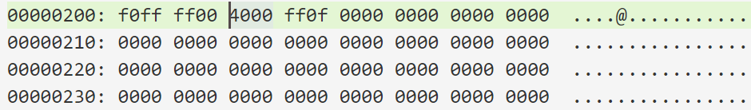
- 为什么要连续读两个扇区：
因为FAT12特殊的性质，12个位是1.5个字节，而一整个扇区为512个字节，512 / 1.5 = 341 … 0.5，故有的簇会跨两个扇区而存在
边界共有两种情况：
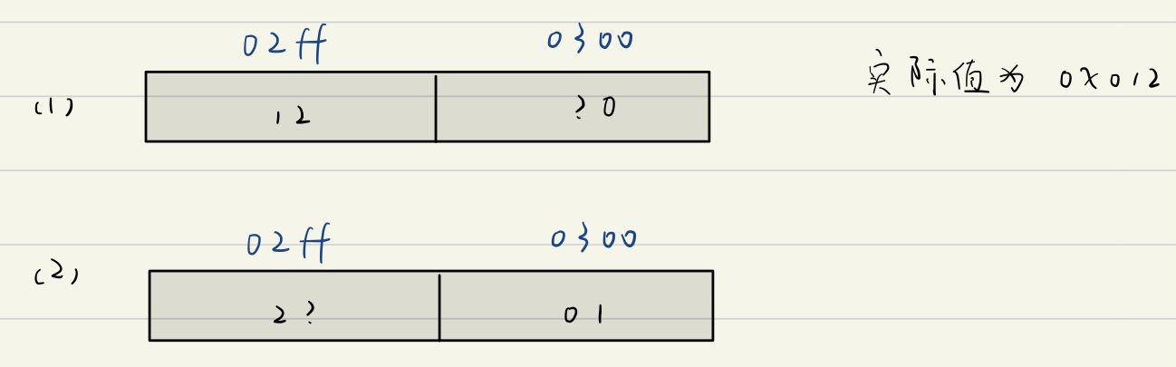
- 如果把引导盘的格式换成FAT32,查找文件loader.bin的过程是什么？
目录项如上图所示，由于FAT32中不存在固定的根目录区，根目录位于数据区中，查找文件loader.bin的过程为：
- 读取BPB_RootClus，存储到ClusterNoOfRootDirectory
- 然后从第一个簇开始，每次读取BPB_SecPerClus个扇区，遍历所有目录项查找LOADER BIN

